
Microsoft Word
Word es el procesador de textos incorporado en MS Office. Un procesador de textos es un software que nos permite redactar documentos, utilizando la computadora como una máquina de escribir.
Los procesadores de textos ofrecen las siguientes ventajas:
Utilizar diferentes tipos de letra a la vez.
Seleccionar entre distintos estilos, como letra negrita, cursiva, subrayado…
Ver y corregir los errores ortográficos mediante un icono.
Editar el documento creado, modificarlo, actualizarlo, borrar partes de él, corregirlo, entre otras funciones.
Copiar bloques de texto de manera sencilla.
Reemplazar palabras, frases o párrafos completos.
Modificar márgenes, interlineado y otros elementos del documento, aun después de haberlo tecleado.
Incorporar fácilmente gráficos, como dibujos o letreros.
Almacenar en un disco el contenido para reutilizarlo.
Ejemplo 1
- Reúnete con tu equipo de trabajo y redacten, en el cuaderno, cinco enunciados que indiquen la utilidad de un procesador de textos. Luego, comparen sus textos con los de los otros equipos, elijan las mejores y escríbanlos en el pizarrón.
Para empezar el trabajo con Word, puedes seleccionar el icono de Word desde el escritorio, o desde el menú de Inicio: seleccionas programas y Microsoft Word.
Cualquiera de las operaciones tardará lo mismo; el tiempo con que el programa inicia depende de la velocidad de tu computadora.

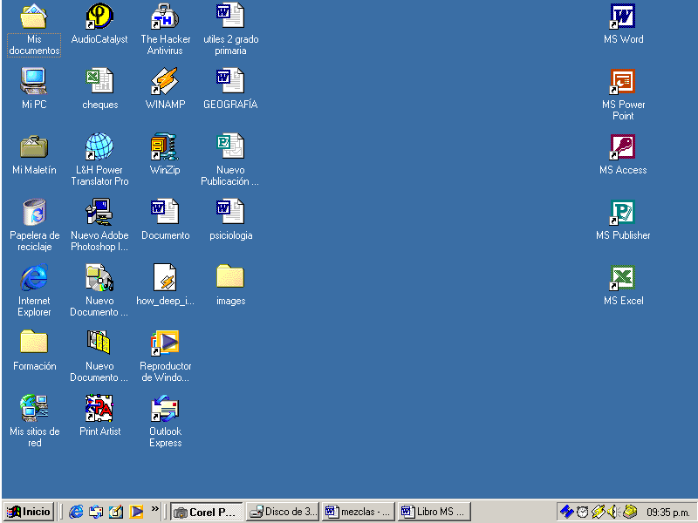

Ejemplo 2
- Pulsa el icono de Word para iniciar el trabajo desde el escritorio o del menú de Inicio selecciona programas y el icono de Word.

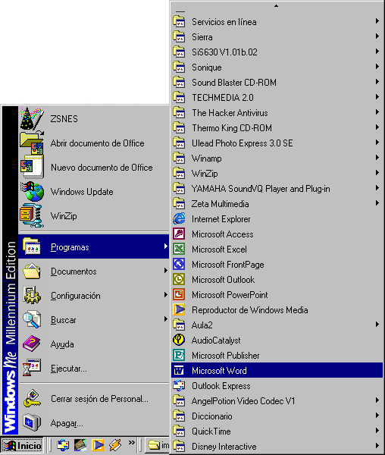

Vamos a ver ahora las opciones que nos muestra Word.
En la parte superior, tenemos el título de la ventana, con los botones de toda la aplicación: minimizar, maximizar y cerrar.
En la segunda línea se nos presenta la barra de menús, la cual puede ser activada mediante la tecla ALT y la letra subrayada o haciendo un clic con el mouse sobre ella.
La tercera línea corresponde a la barra de herramientas, la cual puede ser personalizada, es decir, puedes incluir las acciones que más utilices.
La cuarta y última línea nos muestra menús descendentes y botones para cambiar el tipo y estilo de letra, disposición del texto, listas, marcar bordes, color de letra, entre otros.
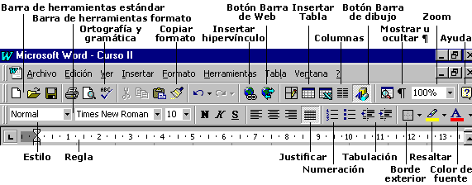

Ejemplo 3
- Coloca el cursor sobre la barra de herramientas y escribe en el cuaderno la acción que realiza cada icono.
Aquí está una ventana completa de Word. El espacio en blanco representa el área de trabajo. Observa que hay unas reglas que nos ayudan a cambiar los márgenes de nuestro trabajo y fijar las tabulaciones.
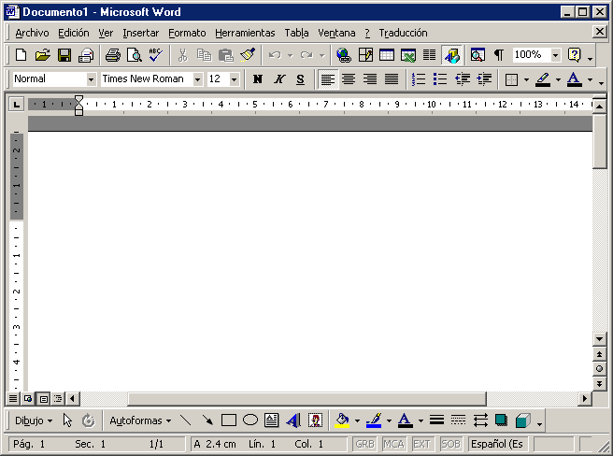

Ejemplo 4
- Pinta del color que prefieras el área de trabajo y marca con flechas rojas las reglas que tiene Word.
La barra de estado, que se ubica en la parte inferior de la pantalla de Word, tiene funciones importantes. Nos muestra la página del documento que está desplegada en la pantalla, la página o páginas de que está formado nuestro documento, si está activada la función de sobre escribir (SOB), la línea (Lin.) y la columna (Col.) del documento en que te encuentras, entre otras.

Observa que el Mouse puede tomar diferentes formas en algunas partes de la ventana de Word; esto se debe a que puede hacer varias funciones: señalar, activar botones, mostrar cajas de diálogo, mover márgenes, poner tabulaciones, entre otras.
Guardar. Significa almacenar en disquete, en disco duro u otro dispositivo electrónico un documento.
Guardar como. Se emplea para almacenar un documento por primera vez, para cambiarle de nombre o para almacenarlo en una unidad distinta.
Justificar. Botón que se usa para que cada línea de texto quede alineada a la izquierda y derecha al mismo tiempo.
Ejemplo 5
- Mueve el cursor por la pantalla de Word y dibuja el icono de las siguientes acciones.
Guardar: ______________
Justificar: ______________
- Abre los menús de la barra de Word y escribe el nombre del menú donde se pueden realizar estas acciones.
Guardar: ________________________
Guardar como: ___________________
Vamos a teclear un documento empleando Word. El programa nos proporciona además una serie de asistentes para crear documentos con apariencia profesional.
De cualquiera de tus materias, puedes realizar documentos. Por ejemplo, de la asignatura de Ciencias, vamos a copiar el siguiente texto:
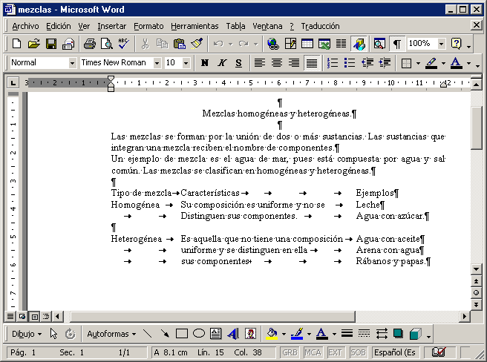

Ejemplo 6
- Teclea el texto que observas en Word. Emplea el icono centrar para el encabezado, después baja con la tecla Intro y activa la opción justificado. El mismo símbolo ¶ (calderón) significa Intro, la flecha ( ) significa que se empleó la tecla Tab.
Vamos a utilizar ahora algunas funciones de edición para modificar el texto que acabamos de escribir en el procesador de palabras de MS Office. Lo más importante para modificar un texto es seleccionarlo. Cuando se selecciona el texto, este se resalta del resto del documento. Para seleccionar un texto, se pueden emplear dos formas.
- Con el ratón, desplaza el cursor al principio del texto que deseas seleccionar, mantén pulsado el botón primario del ratón y arrástralo sin soltar hasta el final del texto por seleccionar.
- Con el teclado, desplaza tu cursor con las flechas al punto de inicio de la selección. Mantén presionada la tecla mayúscula (Shift) y desplázate con el cursor al final del texto que deseas seleccionar. Suelta la tecla mayúscula.

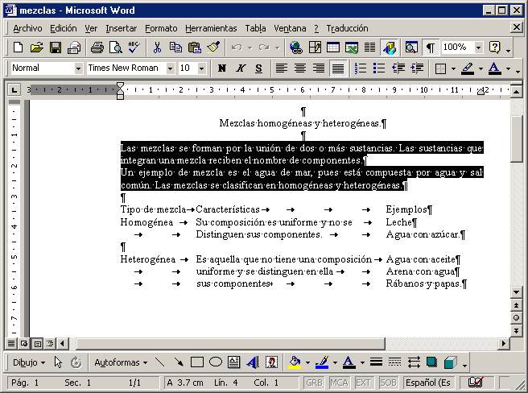

Ejemplo 7
- Resalta algunos textos en Word con los procedimientos descritos arriba.
El estilo de las letras puede ser cambiado mediante los íconos siguientes:
La N pone en negritas el texto que seleccionaste.
La K da el estilo de cursiva al texto.
La S subraya la parte del texto seleccionada.

Al imprimir tu trabajo, estas letras se verán con el estilo que seleccionaste.
El tipo de letra o fuente puede cambiarse mediante este menú descendente, que se activa haciendo un clic sobre la flecha pequeña que aparece a la derecha de la fuente y el tamaño.

En seguida se muestran algunas fuentes en diferentes tamaños y estilos.
Letra fuente Times New Roman de 10 puntos, en negritas, cursiva y subrayada.
Letra fuente Times New Roman de 12 puntos, en negritas, cursiva y subrayada.
Letra fuente Comic Sans MS de 10 puntos, en negritas, cursiva y subrayada.
Letra fuente Comic Sans MS de 12 puntos, en negritas, cursiva y subrayada.
Letra fuente Arial de 10 puntos, en negritas, cursiva y subrayada.
Letra fuente Arial de 12 puntos, en negritas, cursiva y subrayada.
Ejemplo 8
- Modificar el texto que capturaste utilizando diferentes estilos y letras; usa la barra de herramientas.
Podemos almacenar o guardar nuestros trabajos mediante las teclas Control y G o, en el menú Archivo, seleccionamos Guardar como y escribimos un nombre a nuestro archivo.

Utilizando Windows y Word, podemos dar a nuestro archivo un nombre mayor de ocho caracteres (con versiones anteriores a Windows 95 no se podía pasar de este número). Por ejemplo, puedes dar el nombre siguiente a tu archivo:
Trabajo de Ciencias de Isela De la Cruz
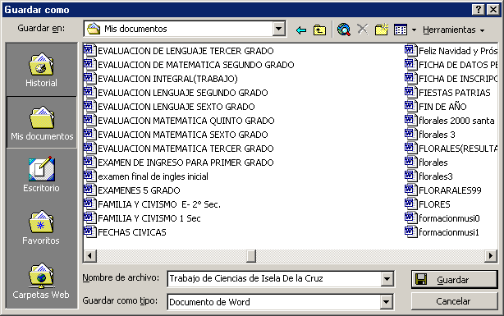

Antes, sólo podías utilizar ocho caracteres, sin espacios ni puntos, de manera que por los nombres a veces costaba trabajo encontrar un archivo:
TRABCISE

Ejemplo 9
- Almacena tu trabajo en disquete y en el disco duro de la computadora.
Cuando activas la opción Guardar como, se almacena tu archivo de manera automática en el disco duro o unidad C:. si deseas guardar tu archivo en disquete, que generalmente es la unidad A:, sigue estos pasos.
- Presiona Control y G o, en el menú Archivo, selecciona Guardar como.
- Introduce el disquete en la unidad.
- Cuando aparezca el recuadro para poner nombre al archivo, presiona la flecha que se ubica al final del recuadro Guardar en.
- Encontrarás que automáticamente inicia en la unidad C, cámbiala por unidad A.
- Presiona el botón aceptar y espera a que se almacene en el disquete tu archivo.
- Es muy importante que no saques el disco de la unidad hasta que el led indicador se apague, pues al estar grabando podrías dañar tu disco o la unidad si lo sacas. Además recuerda que sólo tarda unos segundos almacenar tu archivo.
- Vuelve a almacenar tu archivo en la unidad C o disco duro para que no te pida que introduzcas tu disco flexible al continuar trabajando.

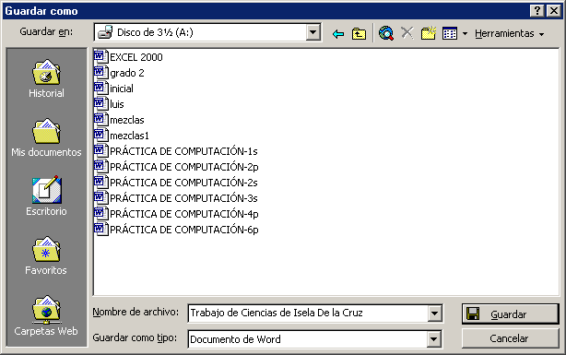
Ejemplo 10
- Almacena en disco flexible tu archivo. Recuerda que deberás esperar a que se apague el LED de la unidad para poder retirar tu disco.
Con Word, podemos realizar una verificación de ortografía. Los verificadores de ortografía no fueron creados para que el usuario se despreocupe en su forma de escribir sino para corregir errores al teclear, omisiones, signos de puntuación, entre otros. Podemos activar el corrector ortográfico con la tecla de función F7, con el menú de Herramientas y Ortografía o con el icono de la barra de herramientas que tiene las letras ABC. Su aspecto es el siguiente:
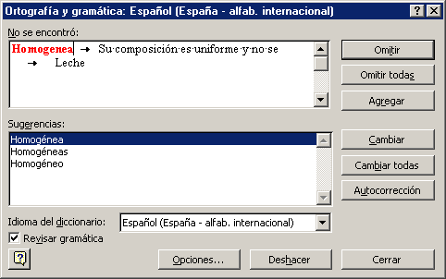

Si deseas corregir la palabra no acentuada, presiona el botón cambiar; si presionas el botón omitir, seguirá revisando hasta encontrar otra palabra que no concuerde con el diccionario que Word posee. El botón autocorrección realiza la verificación y corrige automáticamente. Puedes salir del verificador aun sin terminar de revisar todo el texto con la opción cancelar o presionando la tecla Esc (escape).

Ejemplo 11
- Revisa el texto que escribiste; si no hay errores, se marcará revisión finalizada sin que aparezca el menú.
Puedes cancelar la última acción que hiciste si no deseas que se modifique tu documento o borraste inadvertidamente parte del texto.
Recuerda que para no borrar texto, al seleccionar un párrafo o todo el texto lo mejor es no presionar las teclas Supr, Espacio, Retroceso o Intro. Por ejemplo, si deseas cancelar una acción, ya no teclees ni elijas otra opción sino esta:
En menú Edición selecciona Deshacer o presiona las teclas Control y Z.

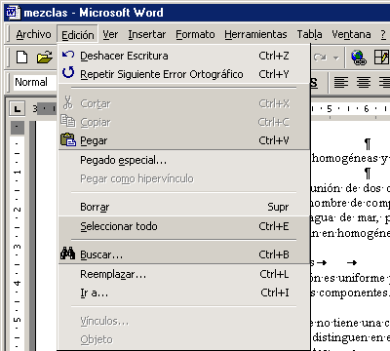

Ejemplo 12
- Utiliza la opción deshacer con el menú de edición y con las teclas Control y Z.
- Explica a tus compañeros de aula la utilidad de la función deshacer de Word.
El portapapeles es un elemento muy útil del menú edición. El portapapeles sirve para almacenar texto o gráficos para luego pegarlos en un documento de Word o en algún programa de MS Office. El procedimiento para que un texto o un gráfico se almacene en el portapapeles es el siguiente:
- Selecciona un párrafo, una palabra o un gráfico, presiona el icono copiar de la barra de Herramientas o las teclas Control y C.
- Después, mueve el cursor hasta la posición donde quieres que se copie el contenido del portapapeles (texto o gráfico).
- Presiona las teclas Control y V o el icono Pegar.

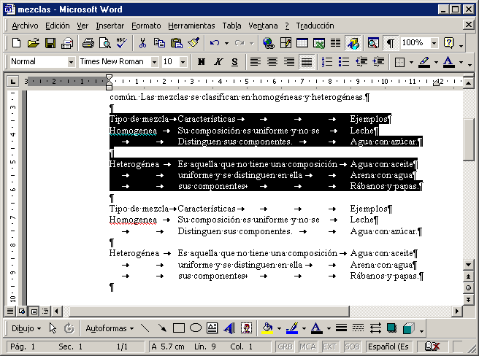

Ejemplo 13
- Empleando el portapapeles, copia un párrafo en Word.
Podemos insertar un gráfico en nuestro documento. Cuando necesitamos un dibujo, Word incluye una amplia variedad de Clip Art. Los Clip Art son dibujos clasificados por temas para ayudar a ilustrar los trabajos.

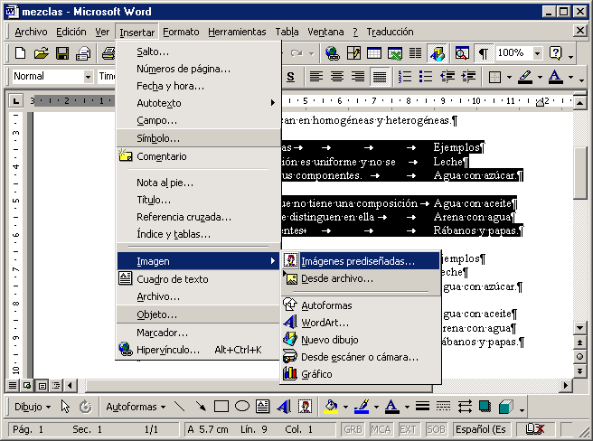

Ejemplo 14
- Observa las ilustraciones y con base en ellas, escribe qué opciones necesitas activar para que aparezcan los Clp Art de Word.

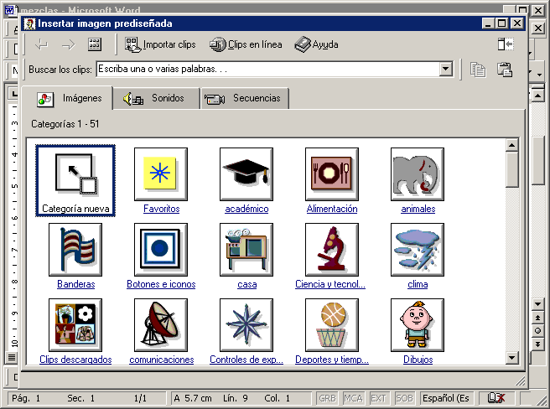

____________________________________________________________
____________________________________________________________
____________________________________________________________

- Compara con un compañero el procedimiento que escribiste y, si es posible, ejecútenlo en la computadora.
La barra de estado de Word nos muestra los renglones, páginas y teclas especiales que están activas en un texto.

La barra de estado se encuentra en la parte inferior de Word. Nos indica la página activa, la sección del documento, número de página actual de un total de páginas (por ejemplo, una página de nueve, 1/9), la distancia a la que se encuentra el cursor del inicio de la página, el número de línea y de columna en que se encuentra el cursor.

Ejemplo 15
- Observa la barra de estado del ejemplo y contesta.
¿Qué página está activa? _____________________________________
¿De cuántas páginas consta ese archivo? ________________________
¿En qué línea se encuentra nuestro cursor en el texto? _____________
¿A cuántos centímetros del inicio de la página se ubica el cursor? _____
- Explica para qué te puede ser útil la barra de estado.
____________________________________________________________
____________________________________________________________
____________________________________________________________
____________________________________________________________

Antes de imprimir nuestro documento, podemos activar una vista previa de él. Esto nos servirá para conocer si nuestro texto quedó bien ordenado o para modificarlo.
Activamos la vista previa presionando el icono de la hoja con una lupa o bien desde el menú Archivo; en este caso se selecciona Vista preliminar. A continuación, se observa la pantalla de vista previa de un documento Word.
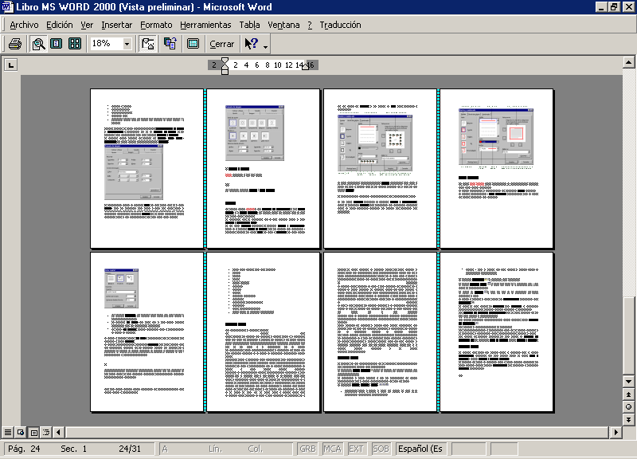

Ejemplo 16
- Rodea con rojo el icono que muestra la opción Vista preliminar.

